UGLEV OG OMEGNS BORGERGRUPPE

INTERESSETILKENDEGIVELSE
21. MARTS 2012

Interessetilkendegivelse vedr. Bjørndal Kalkværk

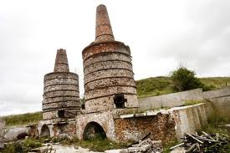
Johannes V. Jensen skrev i sangen Nu smiler fager den danske kyst blandt andet disse linjer:
”Vil selv du fatte dit væsens rod,
skøn på de skatte, de efterlod!”

Lyrikken var adresseret til en delegation af dansk-amerikanere, som gæstede fædrelandet i 1925. Forfatteren mindede om, at fortiden har noget at betyde for moderne mennesker – måske mere, end vi selv fatter.

Moderne mennesker er siden da blevet til postmoderne mennesker, alt imens hele verden går hurtigere og hurtigere. Et håndværk glemmes over to generationer, fordi maskinerne har gjort mange kundskaber overflødige. Ja, selv den industri, som var engang, er forlængst erstattet af nyere og mere effektive metoder.

Bjørndal Kalkværk står som et rammende eksempel på, hvad der gik forud. Hvis man vil, kan vores egn fortælle egns- og danmarkshistorie, før den går i glemmebogen.

I Uglev og Omegns Borgergruppe er vi overbeviste om, at den nedsatte arbejdsgruppe for bevarelsen af kalkværket – med den fortjente støtte – kan åbne andres øjne for, hvad kalkværket var engang. Med andre ord kan der formidles nyere historie fra ét af Thyholms smukkeste højdedrag.

Vi ser endvidere muligheden for, at kalkværket kan blive mål for undervisning og få fornyet betydning for lokal forankring. Desuden appellerer de to tårne til menneskers nysgerrighed, og flankeret af informationstavler m. v. kunne stedet blive et attraktivt udflugtmål eller en smuk mellemstation for turister.

Det er så let at rive ned. Lad kalkværket stå og indirekte illustrere, hvorfor Hvidbjerg hedder Hvidbjerg. Lad osse kommende generationer få chancen for at lægge betydning i vores fælles fortid.

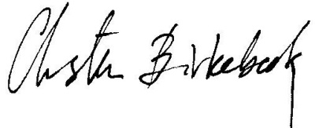
På bestyrelsens vegne,

UGLEV OG OMEGNS BORGERGRUPPE

